Seletuskiri
Viljandi Vallavolikogu määruse „Viljandi valla 2022. aasta eelarve vastuvõtmine“ juurde

Eelarve koostamisel on arvestatud kohaliku omavalitsuse üksuse finantsjuhtimise seaduse § 5 tulenevaid nõudeid eelarve ülesehituse ja liigenduse osas ning Viljandi Vallavolikogu 28.01.2015 määruse nr 63 „Viljandi valla finantsjuhtimise kord“ §-des 5 ja 6 toodud põhimõtteid.

2022. aasta eelarve koostamise aluseks on Viljandi Vallavolikogu 21.09.2021 määrus nr 1-2/155 „Viljandi Vallavolikogu 26.09.2018 määruse nr 41 „Viljandi valla arengukava aastateks 2019 - 2025“ muutmine“, Viljandi Vallavolikogu 21.09.2021 määrus nr 1-2/158 „Viljandi valla eelarvestrateegia aastateks 2021 - 2025 vastuvõtmine“, Viljandi valla 2021. aasta eelarve ja eelarve täitmine, Viljandi Vallavalitsuse ametiasutuse hallatavate asutuste juhtide ning vallavalitsuse ametiasutuse ametnike poolt koostatud 2022. aasta alaeelarvete taotlused.

Viljandi valla eelarve on koostatud tekkepõhiselt. Tekkepõhise arvestusprintsiibi kasutamise korral kajastatakse kõik majandustehingud nende toimumise perioodis, sõltumata sellest, millal tehingu eest arveldatakse. Viljandi vald läks tekkepõhisele eelarvele üle alates 2019.aastast.

Põhitegevuse kuludega kaasnev käibemaksukulu kajastatakse kululiigi põhiselt koos soetatava kauba või teenuse maksumusega.

Investeeringud planeeritakse eelarve investeerimistegevuse eelarveosas põhivara soetusena koos käibemaksukuluga.

Eelarve aasta algab 1. jaanuaril ja lõppeb 31. detsembril.

Eelarve on koostatud ilma sentiteta ja summad on 0-ga lõppevad.

Eelarve osad on järgmised:

1. Põhitegevuse tulud
1) maksutulud
2) tulud kaupade ja teenuste müügist s.h riigilõivud
3) saadavad toetused tegevuskuludeks
4) muud tegevustulud

2. Põhitegevuse kulud
1) antavad toetused tegevuskuludeks
2) muud tegevuskulud

3. Investeerimistegevus
1) põhivara soetus (-)
2) põhivara müük (+)
3) põhivara soetuseks saadav sihtfinantseerimine (+)
4) põhivara soetuseks antav sihtfinantseerimine (-)
5) muude aktsiate ja osade soetus (-)
6) finantstulud (+)
7) finantskulud (-)

4. Finantseerimistegevus
1) kohustuste võtmine (+)
2) kohustuste tasumine (-)

5. Likviidsete varade muutus
1) raha ja pangakontode saldo muutus
1. PÕHITEGEVUSE TULUD.
Põhitegevuse tulud on valla eelarvesse planeeritud arvestades 2021. aasta eelarvet ja eelarve täitmist ning alaeelarve taotlustes esitatud andmeid.

Põhitegevustulude maht 2022. aasta eelarves on 22 720 950 eurot.

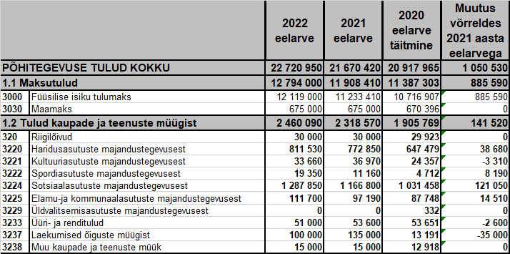

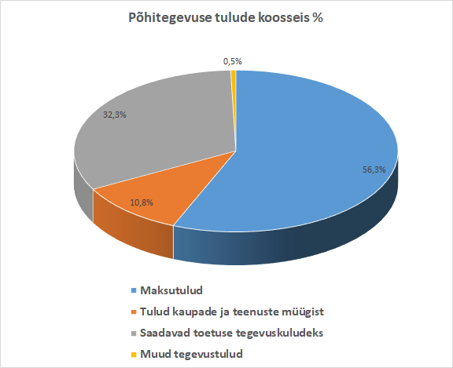

1.1 Maksutulud.

Füüsilise isiku tulumaks.
2022. aasta eelarvesse on füüsilise isiku tulumaks planeeritud ligikaudu 6,0% suuremana kui on 2021. aasta eelarve täitmine (eelarve täitmine 11 433 125 eurot).
Maamaks.
Maamaks on 2022. aasta eelarvesse planeeritud samas mahus kui oli 2021. aasta eelarves. Maamaksu määraks on 2,5% maa maksustamishinnast aastas ja põllumajandussaaduste tootmiseks kasutusel oleva haritava maa ja loodusliku rohumaa määraks 2% maa maksustamishinnast aastas.

1.2 Tulud kaupade ja teenuste müügist.

Riigilõivud.
Valla eelarvesse laekuvad ehitusloa, kasutusloa ja kirjaliku nõusoleku taotluse läbivaatamise eest makstavad riigilõivud.
Haridusasutuste majandustegevuse tulud.
Lasteaedade tuluks on lapsevanema poolt makstav osalustasu ja toiduraha ning teiste omavalitsuste poolt makstav lasteaia kohamaksumus. Lasteaia teenuse eest tasub teine omavalitsus antud eelarveaastaks kinnitatud lasteaia kohamaksumuse alusel. Koolide tuluks on töötajate toiduraha, üüritulud ja teiste omavalitsuste poolt makstav õppekoha maksumus. Teiste omavalitsustega arvlemisel on koolide osas aluseks Vabariigi Valitsuse poolt kehtestatud õppekoha maksumuse piirmäär. 2021. aastal oli kehtestatud õppekoha maksumuse piirmääraks 94 eurot kuus ja 2022.aasta on õppekoha maksumuse piirmääraks 96 eurot kuus.
Kultuuriasutuste majandustegevuse tulud.
Rahvamajade ja külamajade tuluks on saali üür ja ürituste piletimüügist saadav tulu.
Raamatukogude tuludeks on printimis- ja paljundamisteenuse tasu. Selle teenuse kasutajaid jääb iga aastaga järjest vähemaks ja seetõttu selle tululiigi laekumine eelarvesse väheneb.
Spordiasutuste majandustegevuse tulud.
Spordiasutuse tuluna kajastatakse spordiürituste osavõtutasu ja spordiasutuste teenuste osutamisest (sauna kasutamine, saali üür jne) laekuvat raha.
Sotsiaalasutuste majandustegevuse tulud.
Sotsiaalasutuste tuluna kajastatakse eelarves omavalitsuse poolt hooldusele paigutatud hoolealuste pensioni osa, mis jääb vallale hoolealuste eest makstava hoolduskulu katteks. Samuti valla hooldekodude hooldusteenuse osutamisest laekuvad kohamaksud ja erinevate sotsiaalteenuste osutamise eest laekuvad vahendid. Alates 01.01.2022 tõusevad kõigis valla hooldekodudes kohamaksu määrad.
Elamu ja kommunaalasutuste majandustegevuse tulud.
Antud tululiigi alla on planeeritud valla sotsiaalpindade üüri- ja kommunaalteenuste tulud.
Üldvalitsemisasutuste majandustegevuse tulud.
Antud tululiigi alla laekuvad vallavalitsuse poolt pakutavate teenuste tasud (paljundamine jne). 2022. aasta eelarvesse pole eespool nimetatud tululiiki planeeritud, kuna teenuste kasutamine on väga väike.
Üüri- ja renditulud.
Antud tululiigi alla laekuvad vallale kuuluva kinnisvara üüri- ja renditulud.
Laekumised õiguste müügist.
Antud tululiigi alla laekuvad hoonestusõiguse lepingutest tulenevad hoonestusõiguse tasud sh Mäeltküla Tööstuspargi arendamisega seotud hoonestusõiguse tasud.
Muu kaupade ja teenuste müük.
Antud tululiigi alla laekuvad nt muruniitmise, lume lükkamise, tee hööveldamise ja muude teenuste osutamise eest laekuvad summad.

1.3 Saadavad toetused tegevuskuludeks.

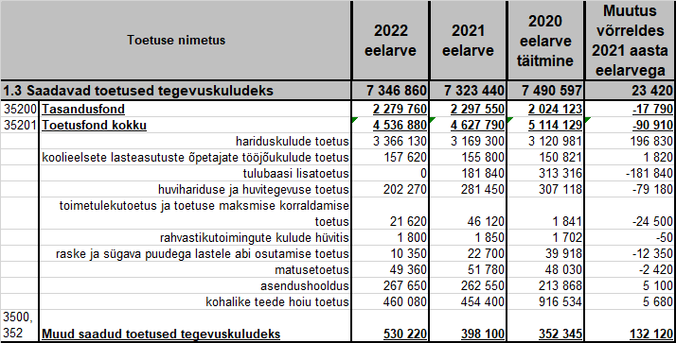

Tasandusfond.
2022. aastaks eraldatava tasandusfondi suurus on planeeritud Rahandusministeeriumi kodulehel 01.02.2022 avaldatud andmete alusel.
Toetusfond.
2022. aastaks eraldatava toetusfondi vahendite suurus on planeeritud Rahandusministeeriumi kodulehel 01.02.2022 avaldatud andmete alusel.
Muud saadud toetused tegevuskuludeks.
Antud toetuseliigi alla on 2022. aasta eelarvesse planeeritud erinevate tegevuste ja projektide läbiviimiseks saadavad toetused sh majandusvaldkond 3500 eurot, kultuuriasutused 41 650 eurot, haridusasutused 175 760 eurot sh täiendav toetus õpilünkade tasandamiseks 55 230 eurot ja sotsiaalne kaitse 309 310 eurot sh energiahinna tõusu toetus vähemkindlustatud peredele 227 500 eurot.

1.4 Muud tegevustulud.

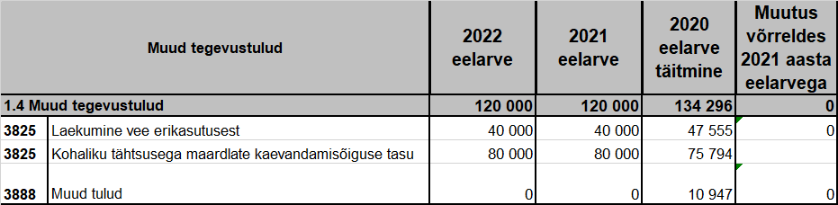

Antud tululiigi alla laekuvad vee-erikasutus- ja saastetasud ning kohaliku tähtsusega maardlate kaevandamisõiguse tasu.
2.PÕHITEGEVUSE KULUD .

Põhitegevuse kulude maht 2022 aasta eelarves on 22 677 280 eurot.

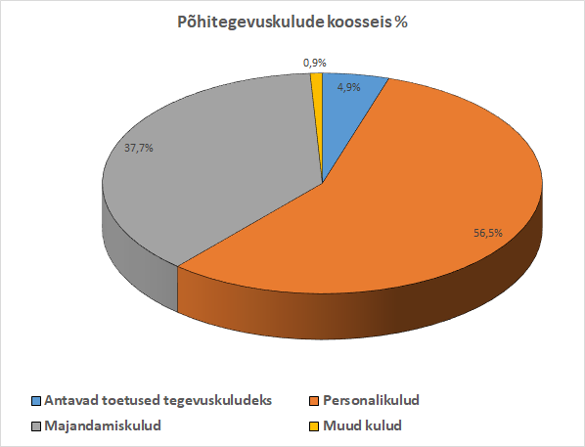

2.1 Antavad toetused tegevuskuludeks.

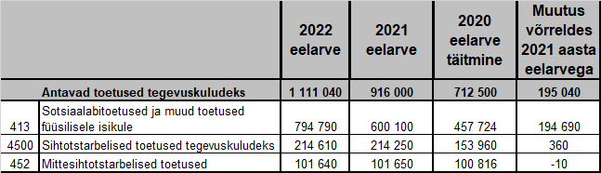

Sotsiaaltoetused ja muud toetused füüsilistele isikutele.
Antud kululiigi all kajastuvad riigi poolt eraldatud toetuste ja valla poolt makstavate toetuste kulud.
Sihtotstarbelised toetused tegevuskuludeks.
Antud kululiigi alla kajastuvad valla eelarvest makstavad tegevustoetused juriidilistele isikutele (nt mittetulundusühingutele ja sihtasutustele).
Mittesihtotstarbelised toetused.
Antud kululiigi alla kajastuvad makstavad liikmemaksud ja muud mittesihtotstarbelised toetused (Viljandimaa Omavalitsuste Liit, Eesti Linnade ja Valdade Liit, Mulgimaa Arenduskoda jne).

2.2 Muud tegevuskulud.

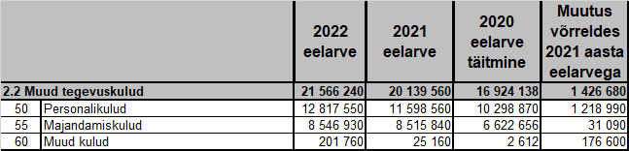

Personalikulud.
Personalikulud koosnevad töötasudest ja erisoodustustest koos maksudega (sotsiaalmaks 33%, tööandja töötuskindlustusmaks 0,8% ja erisoodustused ning erisoodustusmaksud). 2022. aasta eelarves on personalikulude tõus võrreldes 2021. aasta eelarvega ligikaudu 10,5%.
Majandamiskulud.
Majandamiskulud koosnevad administreerimis-, lähetus-, koolitus-, kinnistute ja hoonete majandamis-, rajatiste majandamis-, sõidukite ülalpidamis-, inventari ja infotehnoloogia-, toitlustamis- meditsiini-, teavikute ja õppevahendite, vaba aja sisustamise ja muudest majandamiskuludest. Majanduskulude tõus võrreldes 2021. aasta eelarvega on ligikaudu 0,4%.
Muud kulud.
Muud kulud koosnevad riigilõivu- ja trahvikuludest ja reservfondi vahenditest. Reservfondi suuruseks on planeeritud 200 000 eurot.

3. Investeerimistegevus.

3.1 Investeerimistegevuse tulud.

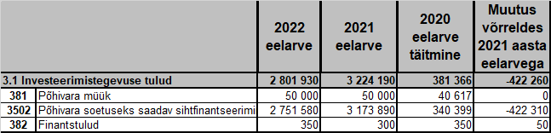

Põhivara müük.
2022. aastal on planeeritud müüa vallale kuuluvaid kortereid, mis on kehvas seisukorras ja mida vald ei saa kasutada sotsiaalelamispinnana, hoonestusõigusega koormatud maaüksuseid Viiratsi alevikus ja valitsemiseks mittevajalikke maaüksuseid.
Põhivara soetuseks saadav sihtfinantseerimine.
2022. aastasse on planeeritud põhivara soetuseks saadav sihtfinantseerimist 2 751 580 eurot. Toetuse jaotus objektide lõikes on kajatatud põhivara soetuse tabelis.
Finantstulud.
Finantstuludeks on hoiustelt saadav intress.

3.2 Investeerimistegevuse kulud.

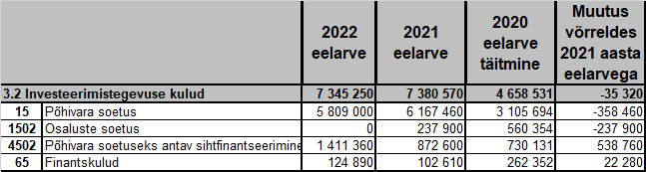

Põhivara soetus
2022. aasta eelarvesse on planeeritud põhivara soetus koos põhivara soetuseks saadava toetusega järgmiselt:

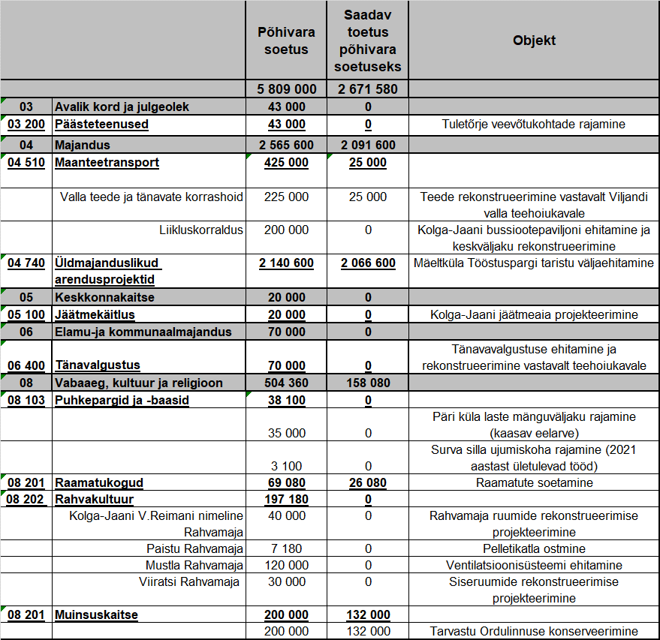

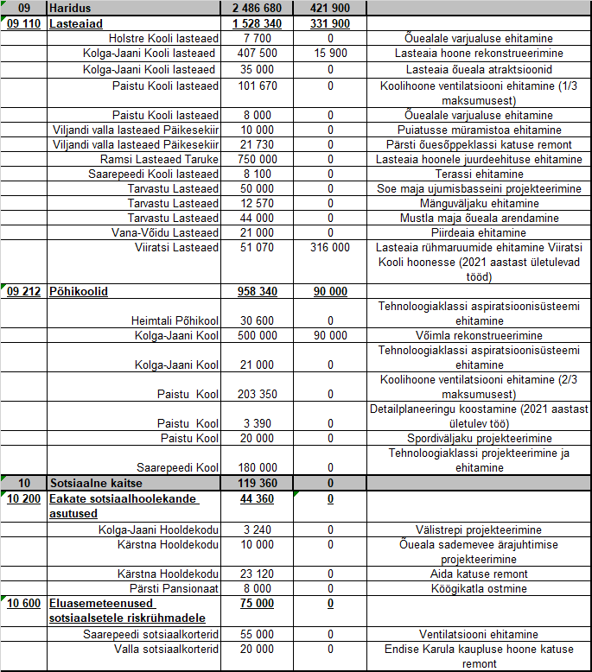

Põhivara soetuseks antav sihtfinantseerimine.

2022. aasta eelarvesse on planeeritud põhivara soetuseks antav sihtfinantseering järgmiselt:

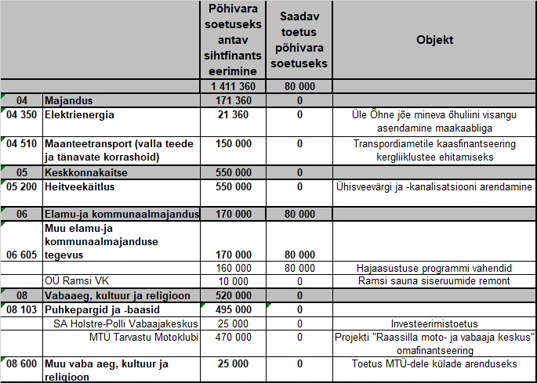

Finantskulud.
Finantskuludeks on laenudelt ja kapitalirendilt makstav intress.

4. Finantseerimistegevus.

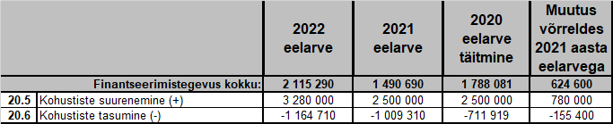

Kohustuste suurenemine.
2022. aastal on planeeritud võtta laenu investeeringute katteks.
Kohustuste vähenemine.
Laenu tagasimaksed on eelarvesse planeeritud vastavalt maksegraafikutele.
5. Likviidsete varade muutus.

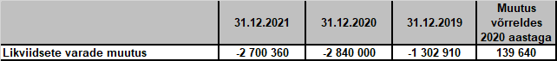

Põhitegevuse kulude ja investeerimistegevuse kulude jaotus tegevusalade lõikes.

Kulude planeerimisel on aluseks võetud 2021. aasta eelarve ja eelarve täitmine ning 2022. aasta eelarve koostamiseks esitatud alaeelarvete taotlused.

Põhitegevuse kulude ja investeerimistegevuse kulude kogumaht kokku on 30 022 530 eurot sh

- Üldised valitsussektori teenused 1 722 440 eurot 5,7%
- Avalik kord ja julgeolek 48 000 eurot 0,2%
- Majandus 3 982 730 eurot 13,3%
- Keskkonnakaitse 1 182 250 eurot 3,9%
- Elamu- ja kommunaalmajandus 591 470 eurot 2,0%
- Tervishoid 15 470 eurot 0,1%
- Vabaaeg, kultuur ja religioon 3 318 350 eurot 11,1%
- Haridus 15 445 440 eurot 51,4%
- Sotsiaalne kaitse 3 716 380 eurot 12,4%

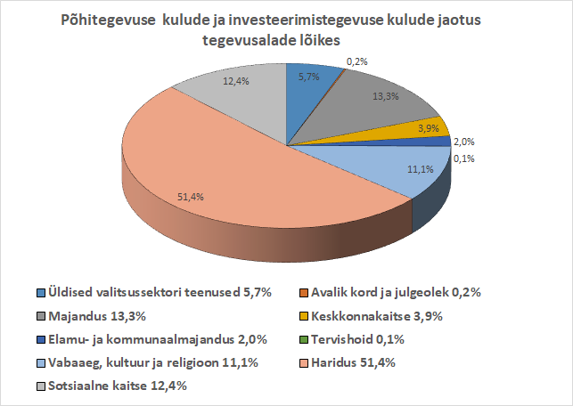

Tegevusvaldkond 01 „Üldised valitsussektori teenused“.

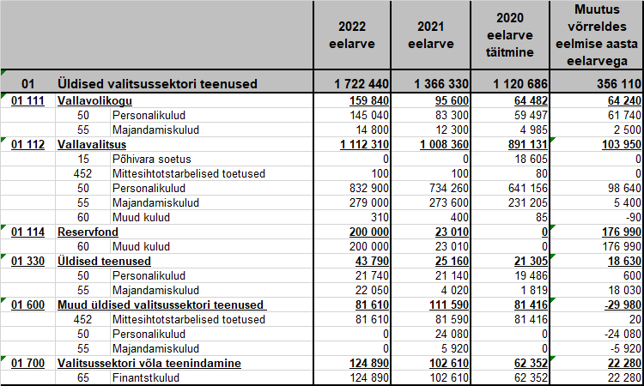

Vallavolikogu.
Vallavolikogu eelarve on koostatud arvesse võttes 2021. aasta eelarvet ja selle täitmist. Viljandi Vallavolikogu personalikulude planeerimisel on arvestatud Viljandi Vallavolikogu 25.11.2021 otsusega nr 6 „Viljandi Vallavolikogu esimehele ja aseesimehele hüvituse määramine“ ja Viljandi Vallavolikogu 25.11.2021 määrusega nr 1 „Viljandi Vallavolikogu liikmetele, alatise komisjoni esimehele ja komisjoni liikmetele tasu maksmise kord“.
Vallavalitsus.
Vallavalitsuse eelarve on koostatud arvesse võttes 2021. aasta eelarvet ja selle täitmist ning Viljandi Vallavolikogu poolt kinnitatud koosseisu ja struktuuri ning ametiasutuse palgajuhendit. Vallavalitsuse eelarve personalikulude planeerimisel on arvestatud Viljandi Vallavolikogu 25.11.2021 otsusega nr 5 „Viljandi vallavanemale ja vallavalitsuse liikmetele töötasu, hüvitiste, toetuste ja soodustuste määramine“.
Reservfond.
Reservfondi on planeeritud 200 000 eurot. Reservfondist eraldatakse vahendeid Viljandi valla finantsjuhtimise korra § 14 lõikes 2 ettenähtud tingimustel.
Üldised teenused.
Kulud arhivaari personali- ja majanduskuludeks ning arhiivi korrastamiseks.
Muud üldised valitsussektori teenused.
Tegevusalale on planeeritud erinevate organisatsioonide (Viljandimaa Omavalitsuste Liit, Eesti Linnade ja Valdade Liit, Võrtsjärve Ühendus jne) liikmemaksude kulud. Valimiskulusid 2022. aasta eelarvesse planeeritud ei ole.
Valitsussektori võla teenindamine.
2022. aastal makstavad laenude ja kapitalirentide intressid.

Tegevusvaldkond 03 „Avalik kord ja julgeolek“.

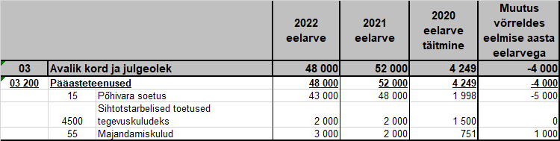

Päästeteenused.
Vahendid on planeeritud tuletõrje veevõtukohtade rajamiseks ja Kolga-Jaani Tuletõrje Seltsile tegevustoetuseks.

Tegevusvaldkond 04 „Majandus“.

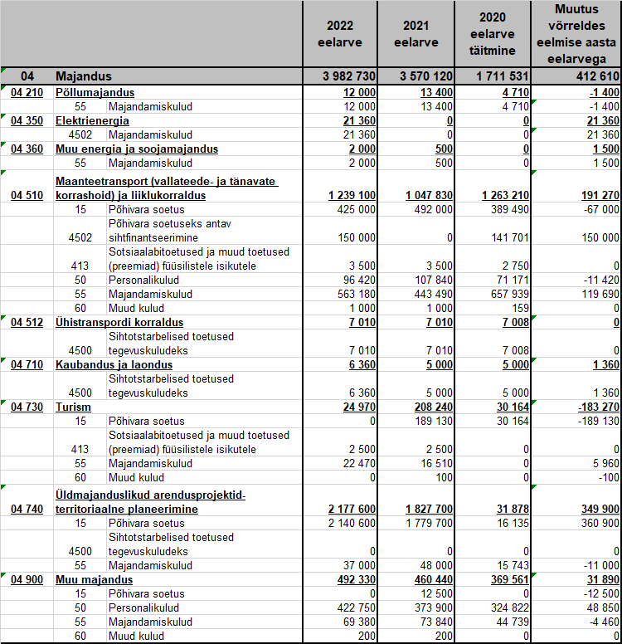

Põllumajandus.
Katastriüksuste mõõtmise kulud.
Elektrienergia.
Vahendid üle Õhne jõe mineva õhuliini visangu asendamiseks maakaabliga
Muu energia ja soojamajandus.
2022. aasta eelarvesse on planeeritud soojamajanduse arengukava uuendamise kulud.
Maanteetransport.
Valla teede ja tänavate korrashoiuks on 2022. aasta eelarves planeeritud 992 070 eurot ja liikluskorralduseks 247 030 eurot. Vahendid valla teede ja tänavate investeeringuteks ja korrashoiu- ning remondikuludeks on planeeritud vastavalt Viljandi valla teehoiukavale.
Ühistranspordi korraldus.
MTÜ Viljandimaa Ühistranspordikeskus liikmemaks.
Kaubandus ja laondus..
Kaubabussi tegevuseks antav toetus.
Turism.
Turismiobjektidega seotud kulud ja valla mainekujundamise kulud.
Üldmajanduslikud arendusprojektid-territoriaalne planeerimine.
Vahendid üld- ja detailplaneeringute kuludeks 32 000 eurot ja Mäeltküla tööstuspargi arendamisega kuludeks 2 145 600 eurot.
Muu majandus.
Majandusvaldkonna personali- ja majandamiskulud.

Tegevusvaldkond 05 „Keskkonnakaitse“.

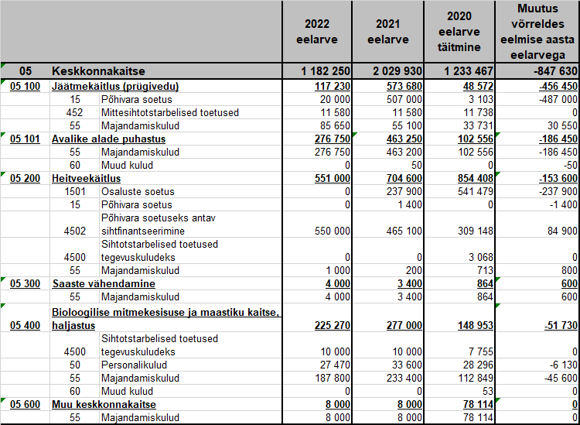

Jäätmekäitlus (prügivedu).
Valla poolt makstavad ohtlike jäätmete konteinerite tühjendamisega seotud kulutused, Mustla jäätmejaama haldamise kulud ja muud jäätmekäitlusega seonduvad kulutused.

Avalike alade puhastus.
Vahendid teede ja tänavate, kõnni- ning kergliiklusteede, ühistranspordipeatuste suviseks ja talviseks puhastuseks (lume- ja libedustõrje, kastmine jne).
Heitveekäitlus.
Heitveekäitlusega seotud kulutusteks ja investeeringuteks.
Saaste vähendamine.
Jääkreostuse likvideerimise kuludeks.
Bioloogilise mitmekesisuse ja maastiku kaitse.
Vahendid on planeeritud haljastuse ja heakorra kuludeks.
Muu keskkonnakaitse.
Erinevate keskkonnakaitse projektide kulud. 2022. aasta eelarves on vahendid vereva lemm-maltsa tõrjeks. 2020. aastal olid projekti „Angerja asustamine Võrtsjärve“ kulud.

Tegevusvaldkond 06 „Elamu- ja kommunaalmajandus“.

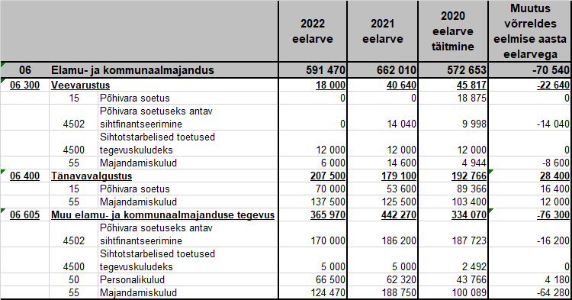

Veevarustus.
Veemajandusega seotud kuludeks.
Tänavavalgustus.
Tänavavalgustuse kuludeks.
Muu elamu- ja kommunaalmajandus.
Eelarves on kalmistute kulud 97 780 eurot, hulkuvate loomadega seotud kulud 28 000 eurot, saunade kulud 24 580 eurot, valla üüripindade kulud 35 610 eurot, lähisugulasteta isikute matusekulud 3000 eurot, muud elamumajanduse kulud 17 000 eurot ja hajaasustuse programmi vahendid 160 000 eurot.

Tegevusvaldkond 07 „Tervishoid“.

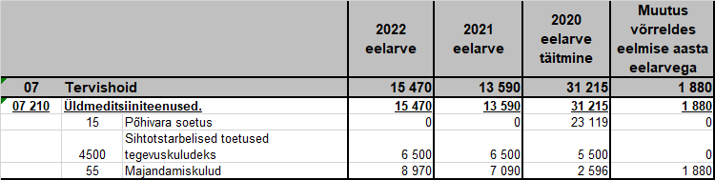

Üldmeditsiiniteenused.
Vahendid perearstikeskuste toetamiseks.

Tegevusvaldkond 08 „Vabaaeg, kultuur ja religioon“.

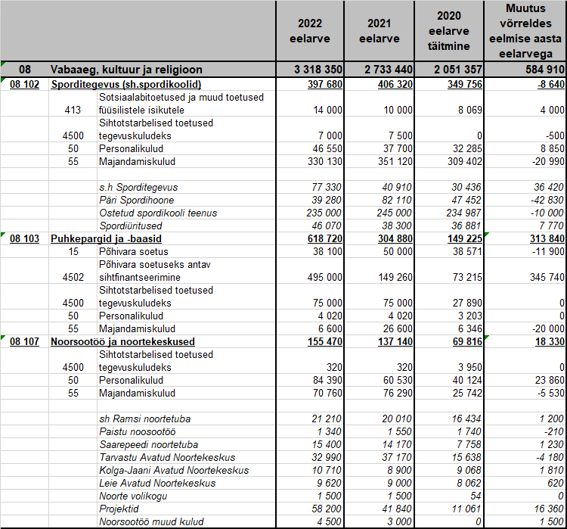

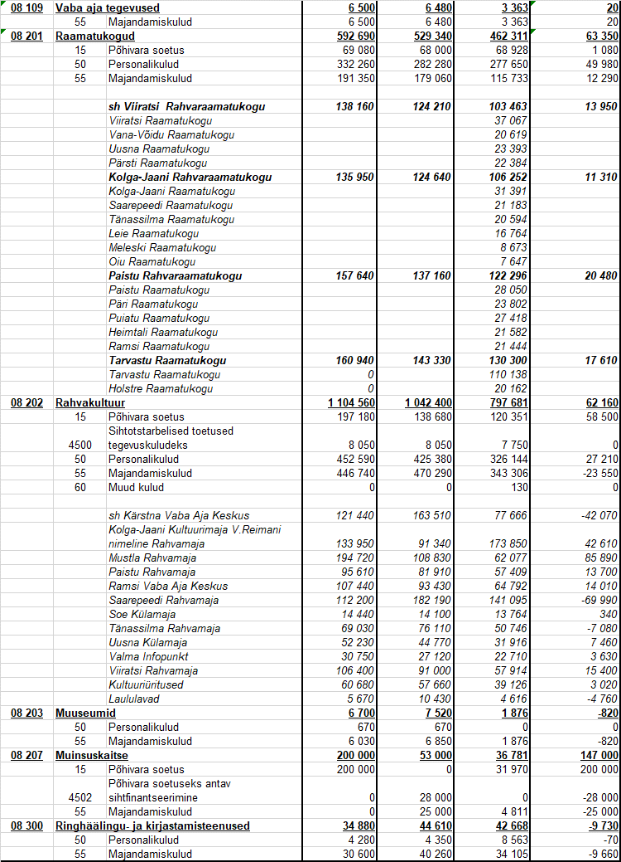

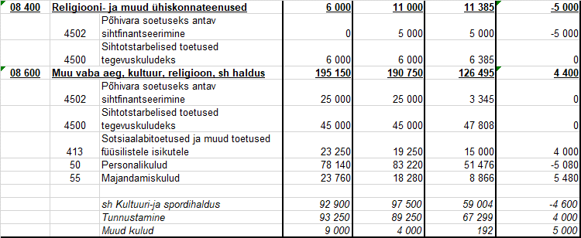

Sporditegevus.
Tegevusala eelarves on spordikoolidele makstav õppetasu, sporditoetused füüsilistele isikutele ja tegevustoetused juriidilistele isikutele, Päri Spordihoone majandamiskulud, spordiürituste korraldamise ja valla sporditegevuse kulud koos piirkondade spordikorraldajate personali- ja majandamiskuludega.
Spordikoolidele makstav summa suurus sõltub spordikoolis käivate laste arvust ja kohatasu suurusest.
Puhkepargid ja -baasid.
Vahendid Sihtasutusele Holstre-Polli Vabaajakeskus (Sihtasutus Holstre-Polli Spordikeskus) investeerimis- ja tegevustoetuse maksmiseks 100 000 eurot, avalike mänguväljakute ja ujumiskohtade korrashoiuks ning rajamiseks vahendid 48 720 eurot ning projekti „Raassilla moto- ja vabaajakeskuse arendamine“ valla poolt garanteeritud omaosaluse vahendid 470 000 eurot.
Noorsootöö ja noortekeskused.
Vahendid noortetubade ja -keskuste kuludeks ning noorsootöö projektide läbiviimiseks.
Vabaaja üritused.
Vahendid vabaaja ürituste läbiviimiseks.
Raamatukogud.
Tegevusala eelarves on vahendid raamatukogude kuludeks.
Rahvakultuur.
Tegevusala eelarves on vahendid rahva-, kultuuri- ja külamajade kuludeks, laululavade korrashoiuks ja kultuuriürituste korraldamiseks.
Muuseumid.
Vahendid Tarvastu Muuseumi kuludeks.
Muinsuskaitse.
2022. aasta eelarves vahendid Tarvastu ordulinnuse müüride konserveerimiseks. 2021. aastal olid tegevusala eelarvesse planeeritud vahendid arheoloogiste uuringute läbiviimiseks, mälestussammaste korrashoiuks ja vabadussõjas langenute mälestussamba taastamise toetuseks Viljandi linnale.
Ringhäälingu- ja kirjastamiseteenused.
Tegevusala eelarves on vallalehe ja kalendri väljaandmise ning kättetoimetamise kulud.
Religioon- ja muud ühiskonnateenused.
Vahendid tegevustoetuse maksmiseks.
Muu vaba aeg, kultuur, religioon, sh haldus.
Vahendid kultuuri- ja spordihalduse personali- ja majandamiskuludeks, tunnustamiseks ning mittetulundusliku tegevuse toetamiseks ja muudeks kultuurikuludeks.

Tegevusvaldkond 09 „Haridus“.

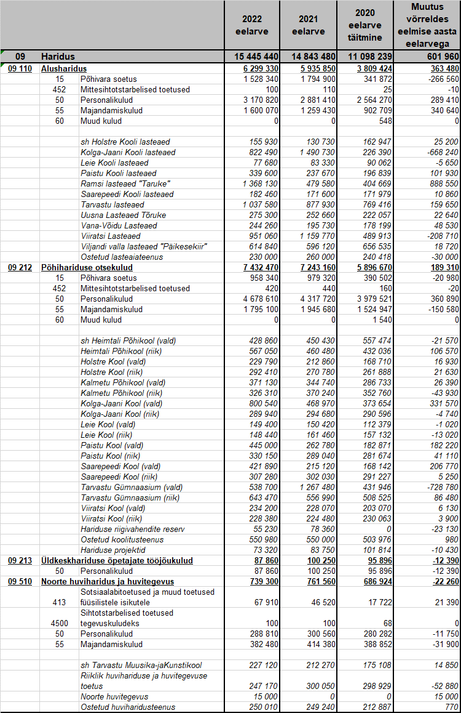
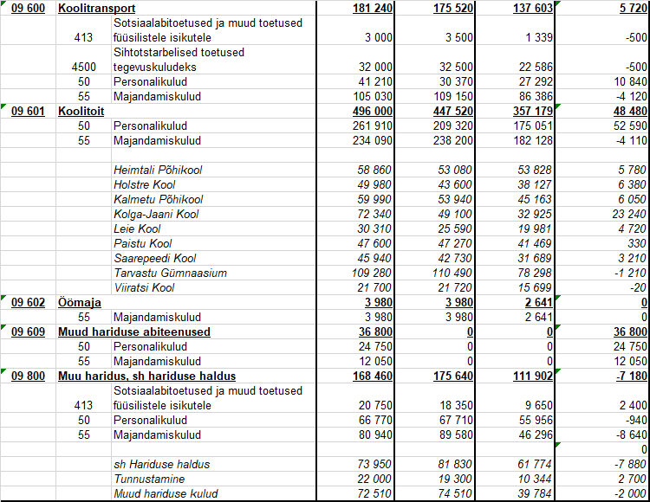

Alusharidus.
Tegevusala eelarves on valla lasteaedade kulud ning vahendid lasteaia teenuse ja lapsehoiuteenuse ostmiseks.
Põhihariduse otsekulud.
Tegevusala eelarves on valla koolide kulud (v.a koolitoit ja gümnaasiumi osa õpetajate tööjõukulud) ning vahendid teistelt omavalitsustelt haridusteenuse ostmiseks.
Üldkeskhariduse õpetajate tööjõukulud.
Tegevusala eelarves on Tarvastu Gümnaasiumi gümnaasiumiosa õpetajate tööjõukulud.
Noorte huviharidus ja huvitegevus.
Tegevusala eelarves on vahendid riikliku noorte huvihariduse ja huvitegevuse toetuse kasutamiseks, Tarvastu Muusika- ja Kunstikooli kuludeks ja huvihariduse teenuse ostmiseks.
Koolitransport.
Tegevusala eelarves on vahendid õpilaste transpordi korraldamiseks.
Koolitoit.
Tegevusala eelarves on vahendid õpilaste toitlustamise korraldamiseks.
Öömaja.
Tegevusala eelarves on vahendid õpilaste majutamiseks õpilaskodudes.
Muud hariduse abiteenused.
Tegevusala eelarves on koolipsühholoogi personali- ja majandamiskulud.
Muu haridus sh hariduse haldus.
Tegevusala eelarves on vahendid hariduse halduse personali- ja majandamiskuludeks, tunnustamiseks ning muudeks hariduskuludeks.

Tegevusvaldkond 10 „Sotsiaalne kaitse“.

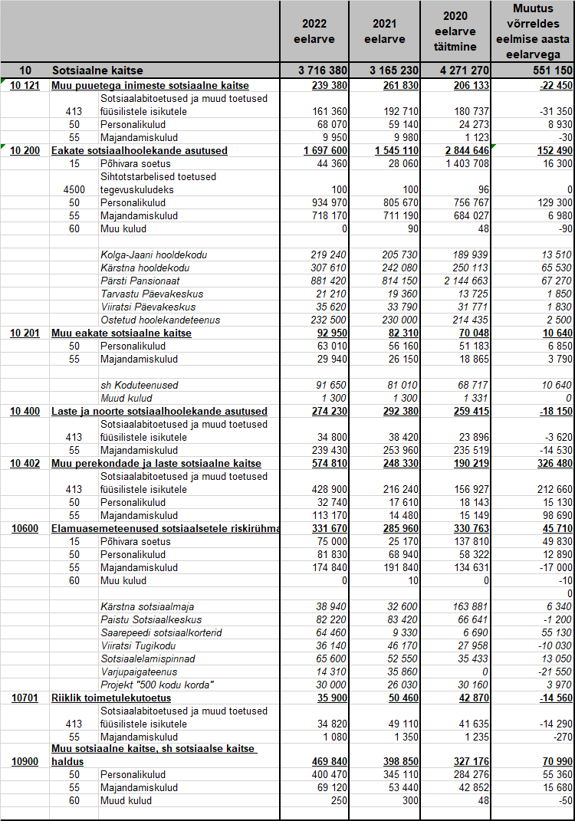

Puuetega inimeste sotsiaalne kaitse.
Tegevusala eelarves on puudega täiskasvanu ja puudega lapse hooldajatoetuse vahendid ja sügava puudega lastele abi osutamise toetuse vahendid.
Eakate sotsiaalhoolekande asutused.
Tegevusala eelarves on päevakeskuseteenuse osutamise kulud, valla hooldekodude kulud ja hoolekandeteenuse ostmise kulud.
Muu eakate sotsiaalne kaitse.
Tegevusala eelarves on koduteenuse kulud ja muud eakate kulud.
Laste ja noorte sotsiaalhoolekande asutused.
Tegevusala eelarves on vahendid asendushoolduse kuludeks.
Muu perekondade ja laste sotsiaalne kaitse.
Tegevusala eelarves on vahendid Viljandi valla sotsiaaltoetuste taotlemise, määramise ja maksmise korra alusel määratud sotsiaaltoetuste maksmiseks 150 400 eurot, riiklike toetuste (matusetoetus ja toetus energiahinna tõusu leevendamiseks vähemkindlustatud peredele) maksmiseks 280 500 eurot, sotsiaaltöö projektide läbiviimiseks 125 210 eurot ja tugiisikute personalikuludeks 18 700 eurot.
Eluasemeteenused sotsiaalsetele riskirühmadele.
Tegevusala eelarves on Viiratsi Tugikodu, Paistu Sotsiaalkeskuse, Kärstna sotsiaalmaja ja valla sotsiaalkorterite kulud.
Riiklik toimetulekutoetus.
Tegevusala eelarves on vahendid toimetulekutoetuse ning sotsiaaltoetuste ja teenuste osutamise toetuse maksmiseks. Toimetulekutoetuse ja sotsiaaltoetuste ja teenuste osutamise toetuse vahendid eraldatakse riigieelarvest.
Muu sotsiaalne kaitse.
Tegevusala eelarves on sotsiaali halduse personali- ja majandamiskulud.

7. 2022. aasta eelarve I ja II lugemise võrdlus.

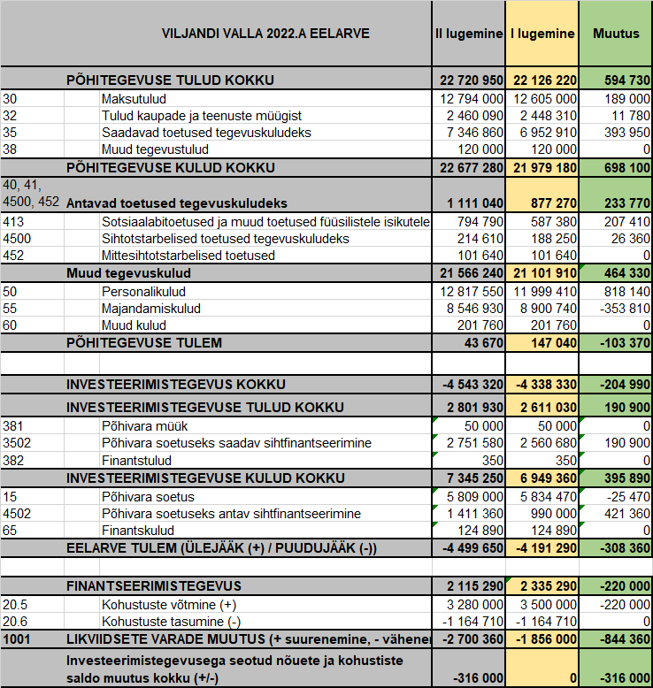

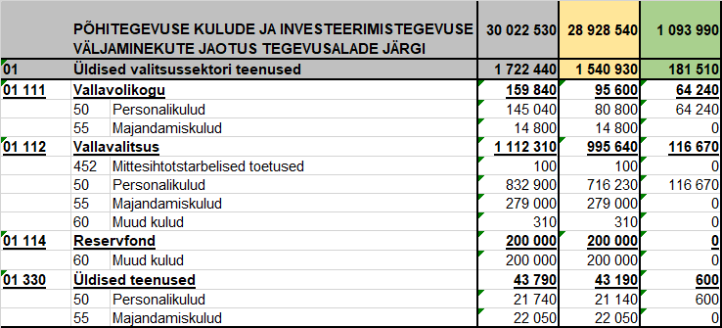
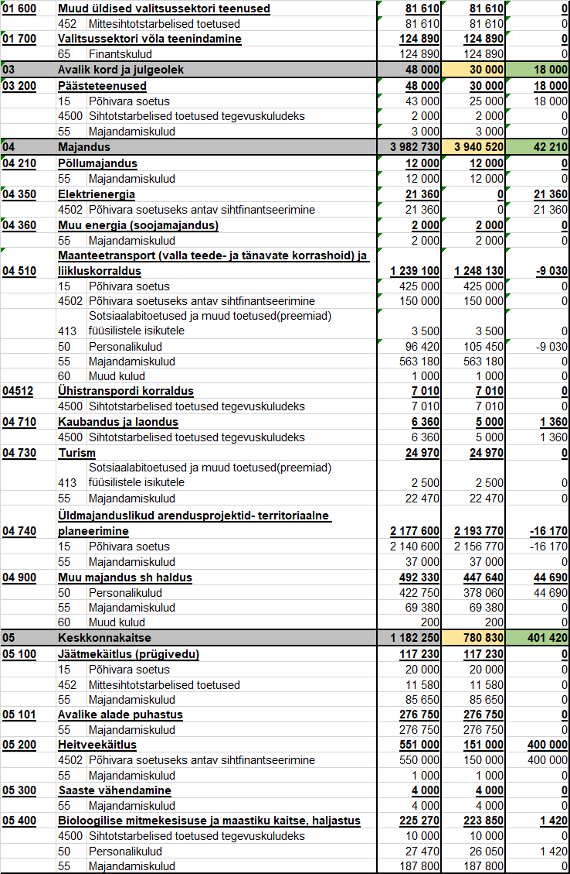

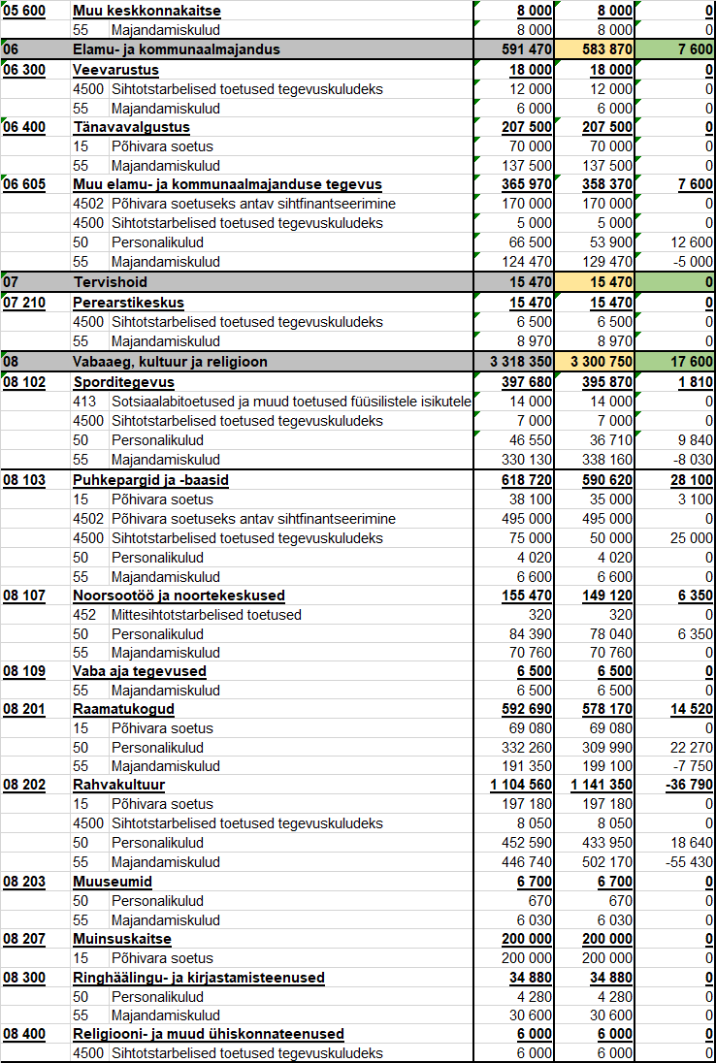

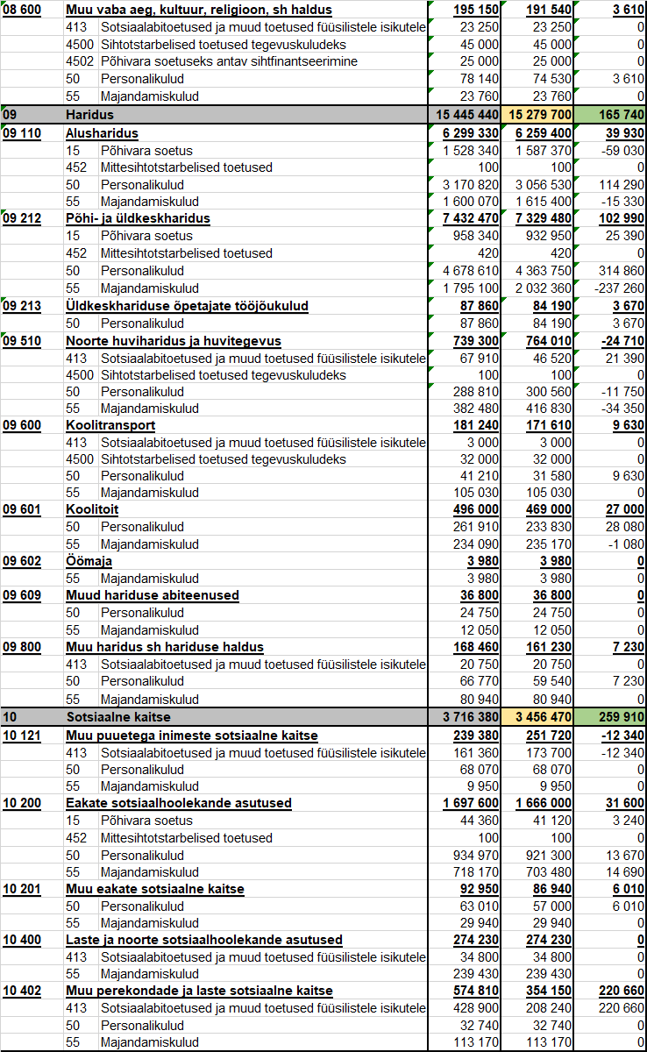
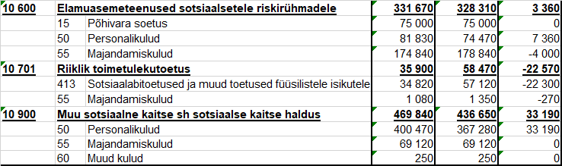

Alljärgnevates tabelites on ära toodud 2022. aasta eelarves oleva põhivara soetuse ja põhivara soetuseks antava sihtfinantseerimise I ja II lugemise võrdlus objektide lõikes.

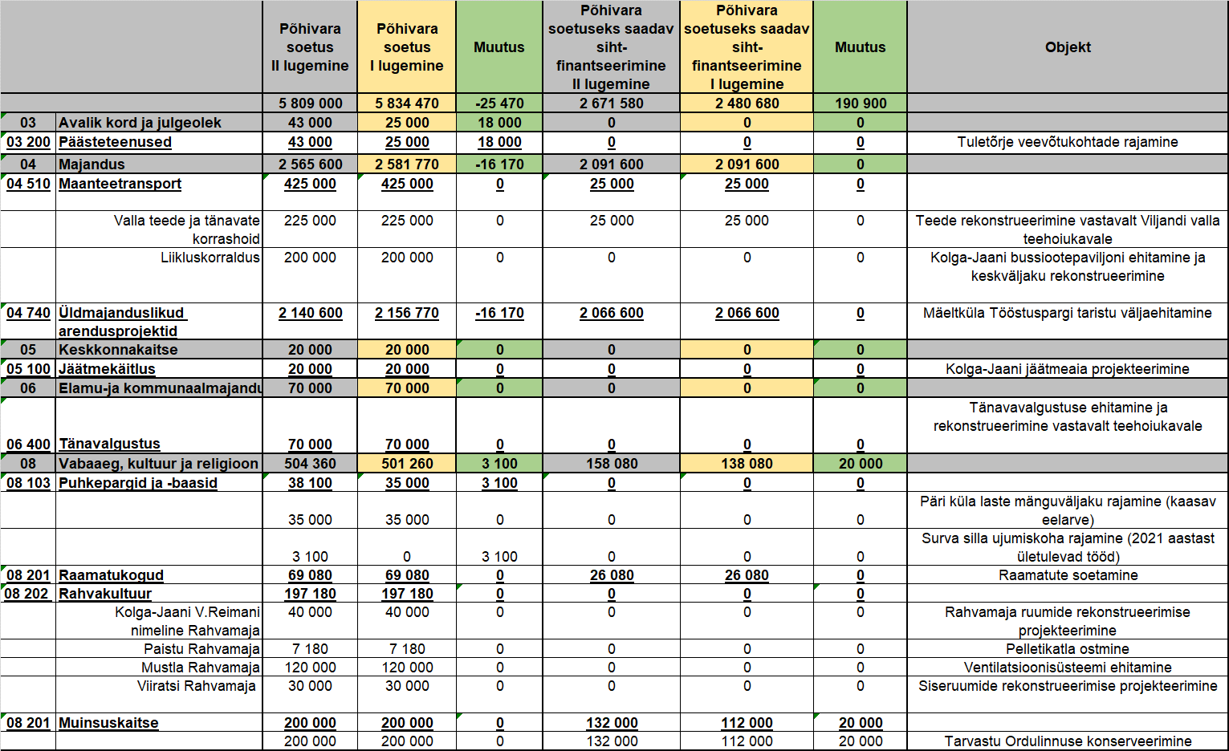
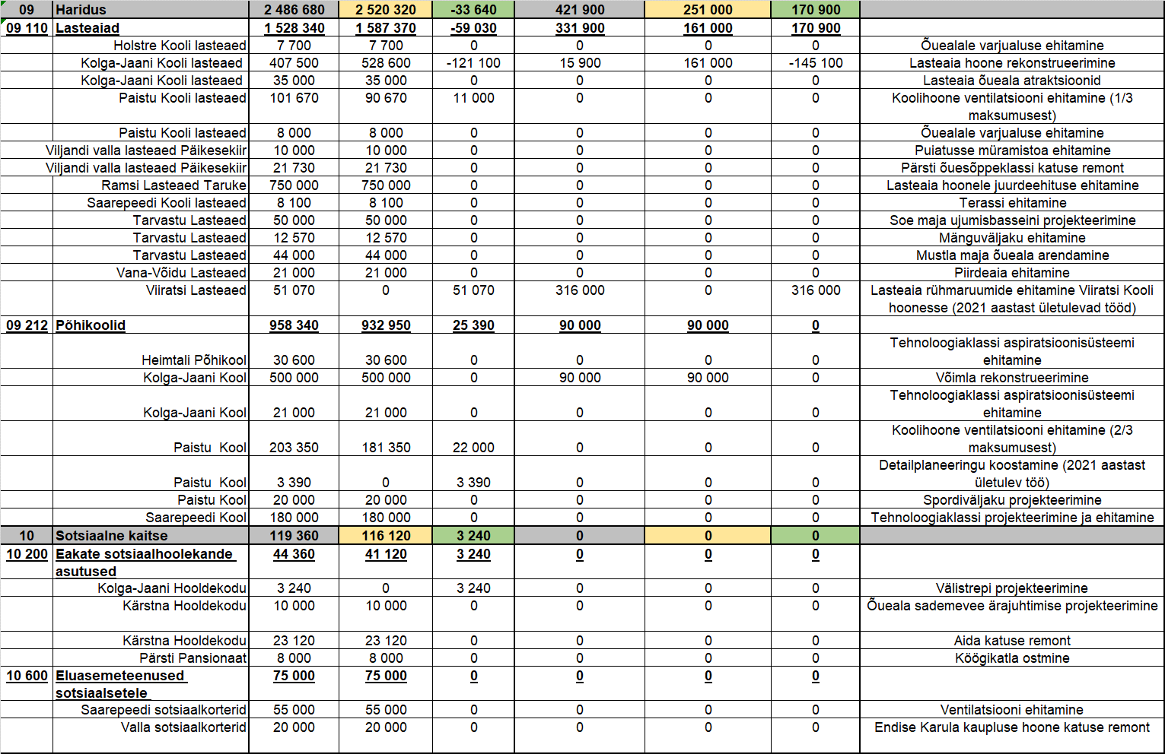
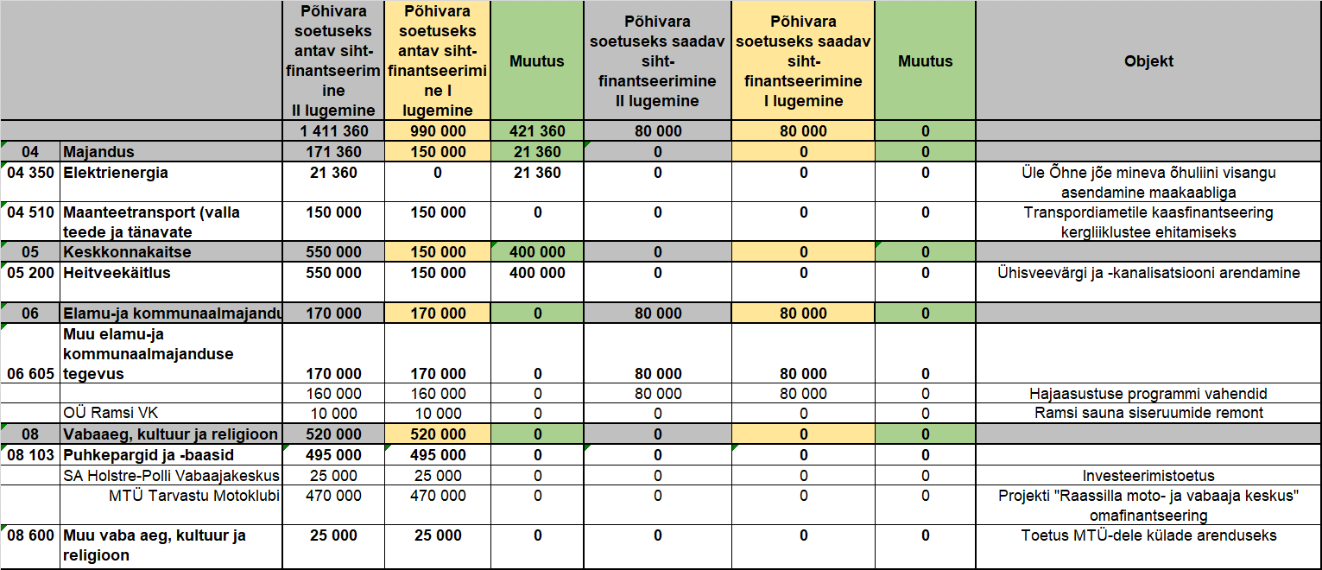

8. Võrdlus eelarvestrateegiaga.

Alljärgnevas tabelis on 2022. aasta eelarve võrdlus Viljandi valla eelarvestrateegiaga aastaks 2022.

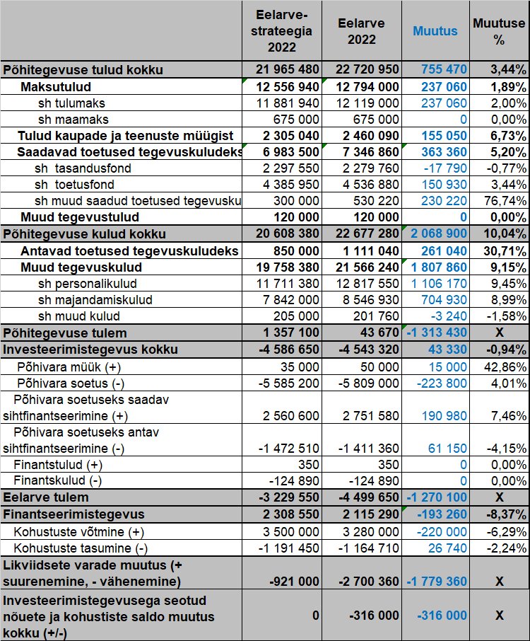

Alljärgnevates tabelites on ära toodud 2022. aasta eelarves oleva põhivara soetuse ja põhivara soetuseks antava sihtfinantseerimise võrdlus 2022. aasta eelarvestrateegiaga objektide lõikes.

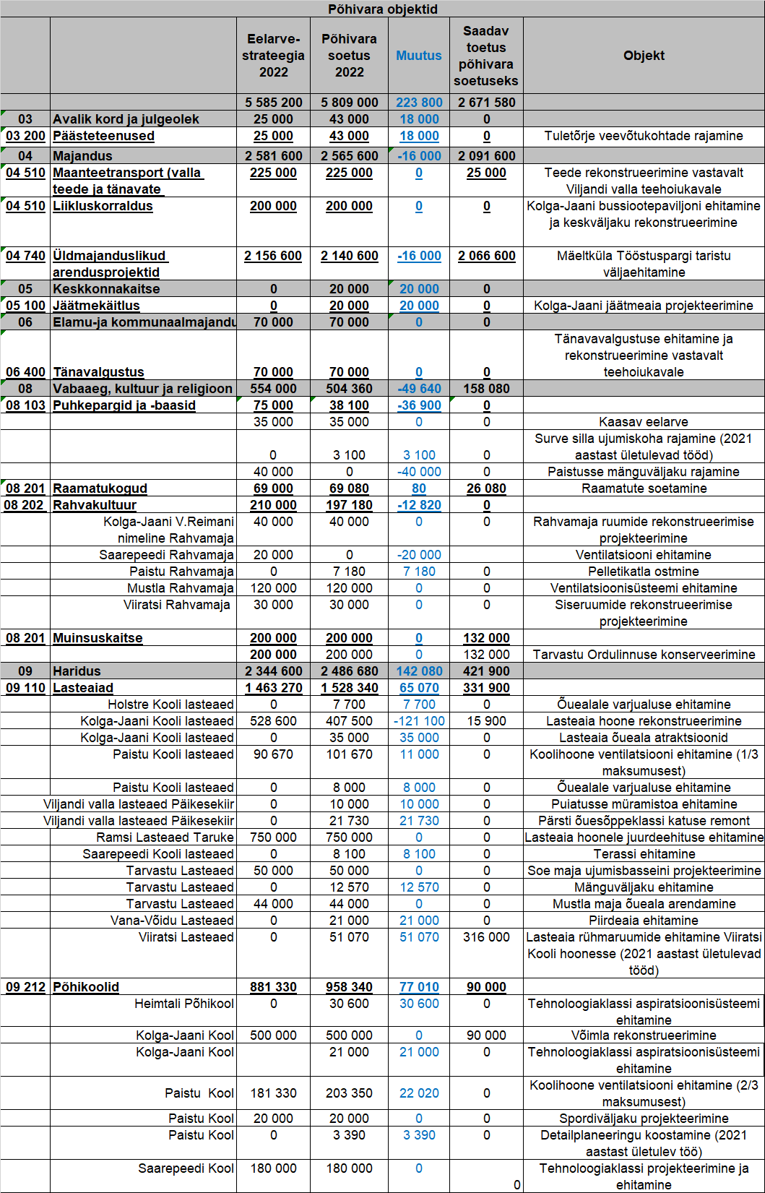

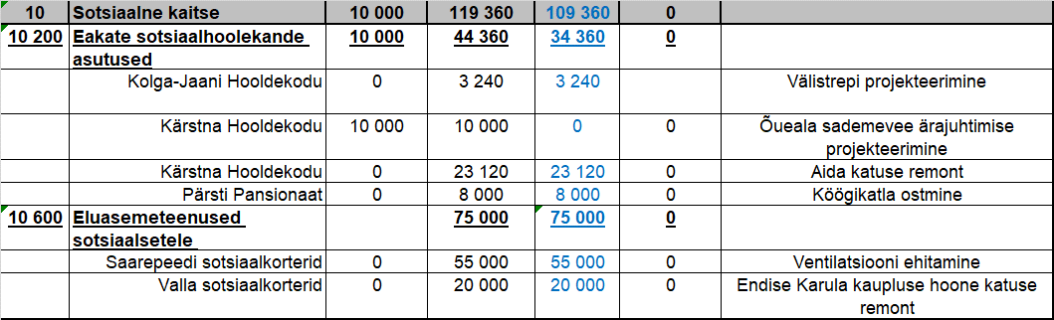

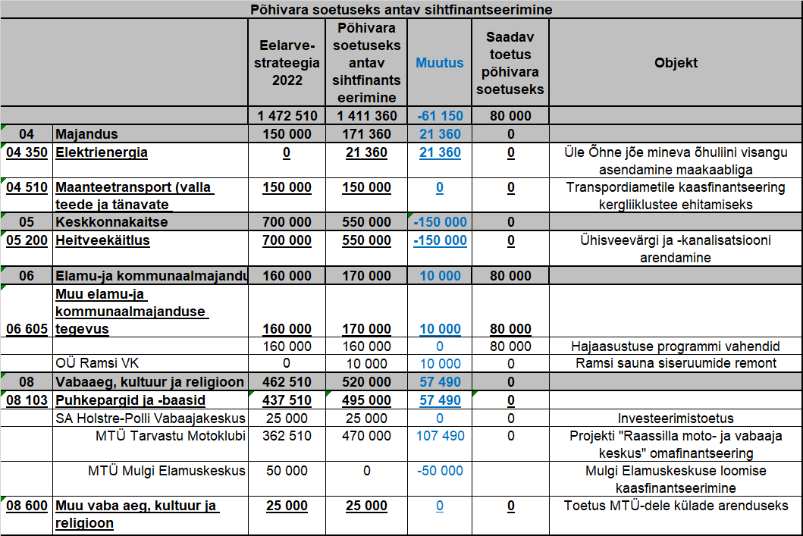

Investeerimistegevuses toimunud objektide muudatused on tingitud järgmistest asjaoludest:
- tegevusala 03 200 „Päästeteenused“ investeeringud suurenevad 18 000 eurot seoses 2021 aastast ületulevate töödega (Sakala aianduskooperatiivi tuletõrje veevõtukoha ehitamine);
- tegevusala 04 740 „Üldmajanduslikud arendusprojektid“ investeeringud vähenevad 16 000 eurot seoses 2021 aastal enam tehtud taristu ehitustöödega;
- tegevusala 05 100 „Jäätmekäitlus“ investeeringud suurenevad võrreldes eelarvestrateegiaga 20 000 eurot tulenevad vajadusest projekteerida ja ehitada Kolga-Jaani alevikku nõuetele vastav jäätmeaed;
- tegevusala 08 103 „Puhkepargid ja baasid“ investeeringud vähenevad 36 900 eurot sh suurenevad 3100 eurot seoses Surva silla ujumiskoha rajamise 2021 aastast ületulevate töödega ja vähenevad 40 00 eurot seoses sooviga Paistusse mänguväljaku rajamiseks kaasata erinevatest projektidest saadavaid toetusi;
- tegevusala 08 202 „Rahvakultuur“ investeeringud vähenevad 12 820 eurot sh vähenevad 20 000 eurot Saarepeedi Rahvamaja osas ja suurenevad 7180 eurot Paistu Rahvamaja osas. Saarepeedi Rahvamaja ventilatsioonitööde lõpptähtaeg on detsembris 2021 ja 2022 aastasse ei ole vaja rahalisi vahendeid planeerida. Paistu Rahvamaja vajab rahvamaja kütmiseks uut pelletikatelt. Vana katel on paigaldatud 2006. aastal ja on 15 aastaga amortiseerunud;
- tegevusala 09 110 „Alusharidus“ investeeringud suurenevad 65 070 eurot sh Holstre Kooli lasteaed 7700 eurot õuealale varjualuse ehitamine, Kolga-Jaani Kooli lasteaed 35 000 eurot õueala korrastamine ja atraktsioonide paigaldamine ning lasteaia hoone rekonstrueerimistööde vähenemine 121 100 eurot, Paistu Kooli lasteaed 8000 eurot õuealale varjualuse ehitamine ja 11 000 eurot ventilatsiooni ehitamise hanke kallinemine, Viljandi valla lasteaed „Päikesekiir“ 10 000 eurot Puiatusse endise mahutiruumi ümberehitamine müramistoaks ja 21 730 eurot Pärsti õuesõppeklassi katuse remont , Saarepeedi Kooli lasteaed 8100 eurot terassi ehitamine, Tarvastu lasteaed 12 570 eurot mänguväljaku rajamine, Vana-Võidu Lasteaed 21 000 eurot piirdeaia ehitamine ja Viiratsi Lasteaia rühmaruumide ehitamise 2021 aastast ületulevad kulud 51 070 eurot;
- tegevusala 09 212 „Põhikoolid“ investeeringud suurenevad 77 010 eurot sh Heimtali Põhikooli tehnoloogiaklassi aspiratsioonisüsteemi ehitamine 30 600 eurot ja Kolga-Jaani Kool tehnoloogiaklassi aspiratsioonisüsteemi ehitamine 21 000 eurot, Paistu Kooli ventilatsiooni ehitamise hanke kallinemine 22 020 eurot ja detailplaneeringu koostamise 2021 aastast ületulevad tööd 3390 eurot;
- tegevusala 10 200 „Eakate sotsiaalhoolekande asutused“ investeeringute suurenemine 34 360 sh Pärsti Pansionaat 8000 eurot köögikatla soetamine ja Kärstna Hooldekodu 23 120 eurot aida katuse remont ja Kolga-Jaani Hooldekodu välistrepi projekteerimine 3240 eurot;
- tegevusala 10 600 „Eluasemeteenused sotsiaalsetele riskirühmadele“ investeeringute suurenemine 75 000 eurot sh Saarepeedi sotsiaalkorterite ventilatsiooni ehitamine 55 000 eurot ja endise Karula kaupluse hoone katuse remont (2021 ostetud hoone osas) 20 000 eurot.

Viljandi Vallavalitsus lähtus 2022. aasta eelarve projekti koostades arengukavas ja eelarvestrateegias sätestatust, aga arvestas ka 2021. aasta tegelikke tulusid ja kulusid ning eelarve koostamise ajal täpsustunud vajadusi.

Koostaja: finantsnõunik Tiina Jaksi

